1 - Observa a figura, lê as legendas e completa-as conforme for devido com:

Condensação / Solidificação / Precipitação / Evaporação
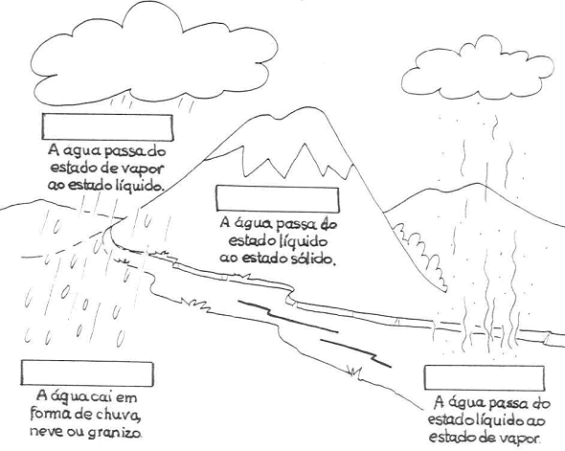

2 - Completa as frases com arrefecimento/aquecimento e Condensação/solidificação:

A fusão dá-se por _______________________ e a condensação por ____________________.
O granizo e a neve são fenómenos de _______________________.
O nevoeiro e o orvalho são fenómenos de __________________________.
3 – A água na natureza apresenta-se sob três formas ou estados. Quais são?
______________________________________________________________

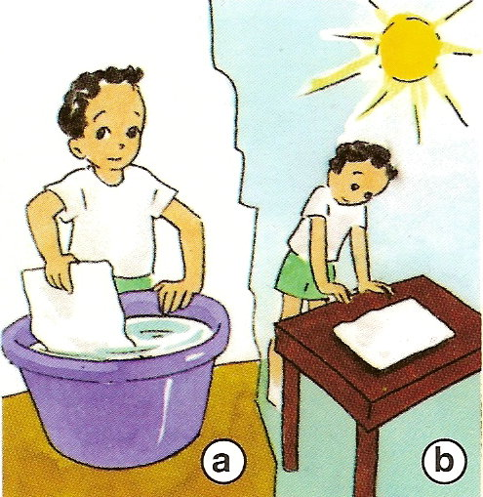
4 – O Tó e a Mizé realizaram algumas experiências com a água.
Na experiência 1
- O Tó molhou a folha de papel (a) e colocou-a ao sol. (b)
Que aconteceu? ________________________________________
_____________________________________________________
Em que se transformou a água que se encontrava no papel? _____
_____________________________________________________
Que nome se dá a esse fenómeno? _________________________
_____________________________________________________

Experiência 2
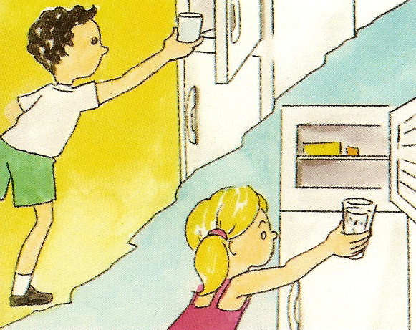
- O Tó e a Mizé colocaram um copo de água no congelador do frigorífico e, passadas duas horas retiraram o copo.
Que diferença encontraram? ______________________________
_____________________________________________________
Que nome se dá à passagem da água do estado liquido ao estado sólido? ________________________________________________
_______________________________________________________

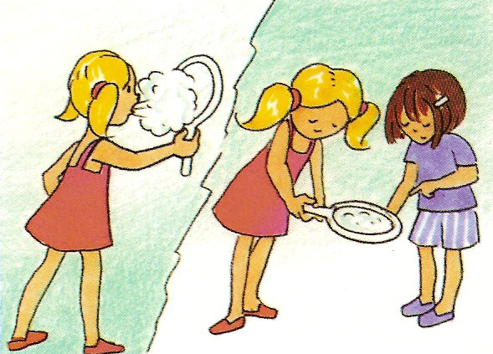
Experiência 3
- A Mizé bafejou para o espelho.
O que é que aconteceu? ____________________________________
________________________________________________________
Que nome se dá a esse fenómeno? (risca o que não interessa)
Evaporação | Condensação | Solidificação

Experiência 4
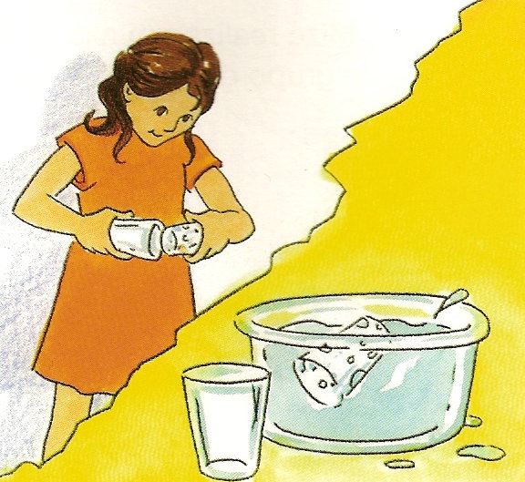
- A Mizé tirou o gelo do copo e colocou-o num recipiente com água.
O gelo ficou à superfície ou foi ao fundo? ___________________
_____________________________________________________
Explica porque é que o gelo foi diminuindo de volume? ________
_____________________________________________________
Explica as experiências.
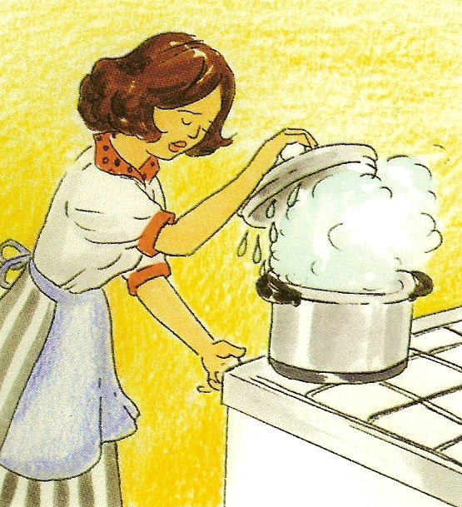
____________________________________________________________________________________________________________________________________________________________________________________________________________________________________
____________________________________________________________________________________________________________________________________________________________________________________________________________________________________

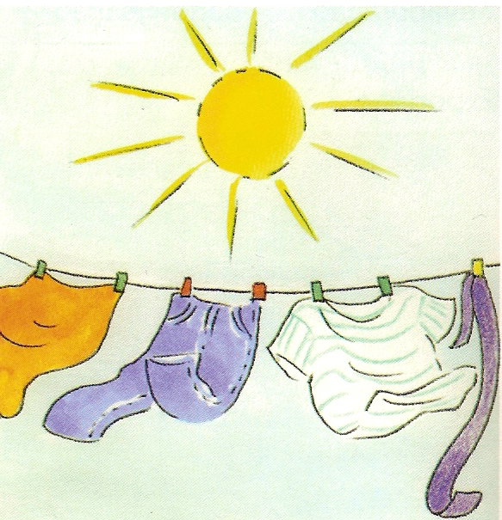
________________________________________________________________________________________________________________________________________________________________________________________________________________________________________________________________________________________________________________________________________________________________________________________________________________________________________________________________________

5 - Descobre no quadro que se segue o nome dos nove planetas que constituem o Sistema Solar e escreve os respectivos nomes.
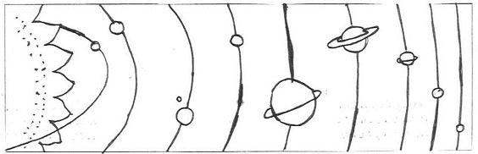

________________________________________________________________________________________________________________________________________________________
6 - Pinta e escreve o nome das fases da Lua.


________________ __________________ ___________________ ________________
6.1 – Qual é a fase em que a Lua não se vê? _____________________________________
6.2 – E a fase em que a Lua se mostra toda iluminada? ____________________________

7 - Quais são os principais rios de Portugal? ____________________________________________________________________________________________________________________________________________________________________
8 - Porque são importantes os rios para a riqueza do país?
____________________________________________________________________________________________________________________________________________________________________

9 - Assinala com um X o quadrado que completa a frase que se segue:
“ Quase todos os rios e ribeiros de Portugal desaguam no…”

Oceano Índico Oceano Pacífico Oceano Atlântico

10 – Faz a legenda da figura.
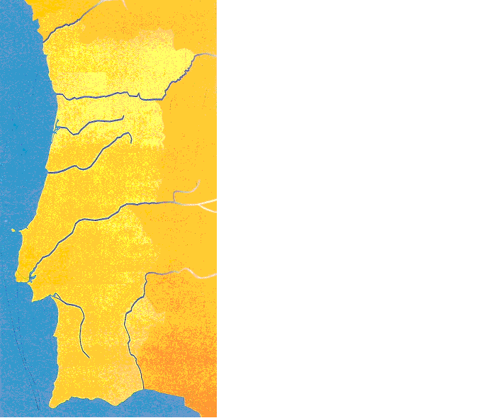
1
2
3
4
5
6
7
1 - _____________________
2 - _____________________
3 – _____________________
4 - _____________________
5 – _____________________
6 – _____________________
7 - _____________________

10.1 Escolhe dois rios e classifica-os.
___________________________________________________________________________________________________________________________________________________________________________________________________________________________________________________________________________________________________________________________________________________________________________________________________________________________________________________________________________________________________________________________________________________________________________________________________________________________________________________________________________________________________________________________________________________________________________

